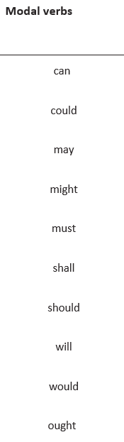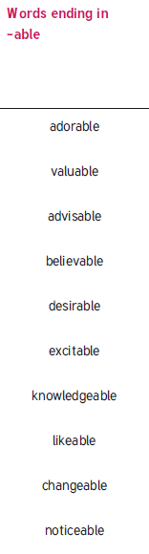

Y5 & Y6 spellings
Y6 spellings

